2. MECHANIKA

A mérés célja
A gyakorlat célja egyrészt a korábbi tanulmányainkban megismert és a mindennapi életben gyakran tapasztalt periodikus mozgások kísérleti tanulmányozása, másrészt az elméletben bevezetett modellek (ideális rugó; inga) gyakorlati alkalmazhatóságának vizsgálata.

1. Rezgőmozgás

1.1. Harmonikus rezgőmozgás
Harmonikus rezgőmozgást végző test kitérése az idő függvényében:
$x\left(t\right)=A cos⁡(t+{}_{0})$, ahol
A az amplitúdó (a maximális kitérés),
$=t+{}_{0}$ a fázis,
ω a harmonikus rezgőmozgás körfrekvenciája,
${}_{0}$ a fázisállandó, más néven kezdőfázis.
A körfrekvencia és a ν frekvencia, ill. T periódusidő összefüggése:
$=2π=2π/T$ .

Belátható, hogy egy ideális rugó végéhez rögzített, mozgásba hozott tömegpont harmonikus rezgőmozgást végez.

Ideális rugó erőtörvénye (Hooke-törvény):

$F=-kx$, ahol
k a rugóállandó; mértékegysége [N/m] = [kg/s²],
x a rugó megnyúlása, deformációja, azaz a rugó nyugalmi hosszától mért eltérés (megnyúlás esetén pozitív, rövidülés esetén pedig negatív).

Vízszintes helyzetű rugó végéhez rögzített m tömegű test mozgásegyenlete (súrlódásmentes esetben):
$m\ddot{x}=-kx$ .
Mivel deriválással látható, hogy a harmonikus rezgőmozgást végző test gyorsulása
$a= \ddot{x}=-A{}^{2}\cos{ \left(t+{}_{0}\right)}=-{}^{2}x$ a kitéréssel arányos és vele ellentétes előjelű,
és a fenti mozgásegyenlet m-mel való osztással hasonló alakra hozható:
$\ddot{x}=-(k/m)x$ ,
így látható, hogy a rugóerő valóban harmonikus rezgőmozgást hoz létre, aminek
körfrekvenciája $=\sqrt{k/m}$ ,
periódusideje $T=2π\sqrt{\frac{m}{k}}$ .
A rezgőmozgás A amplitúdóját és ${}_{0}$ kezdőfázisát a kezdeti feltételek – azaz az x₀ kezdeti kitérés és v₀ kezdősebesség – szabják meg:
$A=\sqrt{{\left(\frac{v_{0}}{}\right)}^{2}+{x_{0}}^{2}}$ ; ${}_{0}=arc tg\left(-\frac{v_{0}}{x_{0}}\right)$ .
1.2. Csillapított rezgőmozgás

Csillapított rezgőmozgás esetén a szokásos rugóerő mellett egy, a sebességgel arányos, de azzal ellentétes irányú fékező erő is fellép, így a mozgásegyenlet (vízszintes helyzetben):
$m\ddot{x}=-kx-c\dot{x}$ .
A $β=c/(2m)$ mennyiséget csillapítási tényezőnek nevezzük.
Kis csillapítás esetén, azaz ha β < ω (ahol $=\sqrt{k/m}$, az azonos tömeggel és rugóval létrehozott csillapítatlan rezgőmozgás körfrekvenciája), az egyenlet megoldása a következő alakú:
$x\left(t\right)=A_{0}e^{-βt} cos⁡({}_{cs}t+{}_{0})$.
Ilyenkor az amplitúdó exponenciálisan csökken:
$A=A_{0}e^{-βt}$.
A csillapított rezgőmozgás ω_{cs} körfrekvenciája kisebb (periódusideje nagyobb), mint az ugyanazon rugóval és testtel létrehozott csillapítatlan rezgőmozgásé, méghozzá
${}_{cs}=\sqrt{{}^{2}-β^{2}}$ .
A₀ és ${}_{0}$ értékét a kezdeti feltételek (x₀ és v₀) határozzák meg.
Ha a csillapítás igen nagy (ha β ≥ ω), akkor a mozgás aperiodikussá válik. Az ilyen aperiodikus mozgásokkal azonban itt nem foglalkozunk, mivel a kísérleteinkben a csillapítás ennél jóval kisebb.

1.3. Rugó függőleges pozícióban
Eddig a harmonikus és csillapított rezgőmozgás tárgyalásánál nem vettük figyelembe a gravitáció hatását, a függőleges elrendezésnél azonban számolni kell azzal is.
Az m tömegpontot l₀ nyugalmi hosszúságú rugóra függesztve a rugó y hosszára felírt differenciálegyenlet (a csillapítást is figyelembe véve):
$m\ddot{y}=-k(y-l_{0})+mg-c\dot{y}$.
Az $y_{E}$ egyensúlyi helyzetben $\ddot{y}=\dot{y}=0$, tehát $-k\left(y_{E}-l_{0}\right)+mg=0$, amiből
$y_{E}=l_{0}+mg/k$.
Ha bevezetjük az x változót, amely a tömegpont távolságát ettől az egyensúlyi ponttól méri:
$x=y-y_{E}=y-(l_{0}+mg/k)$
és átírjuk erre a mozgásegyenletet (felhasználva, hogy $\ddot{x}=\ddot{y}$ és $\dot{x}=\dot{y}$), akkor a függőleges helyzetnél az egyensúlyi megnyúlástól mért távolságra felírt mozgásegyenlet a vízszintes helyzetű rugóra felírt
$m\ddot{x}=-kx-c\dot{x}$ alakot ölti.
Tehát a nehézségi erő módosítja ugyan az egyensúlyi helyzetet, de más hatása nincs a harmonikus rezgőmozgásra.

1.4. Rugók soros és párhuzamos kapcsolása
Vegyük észre, hogy a rugó $l_{0}$ hossza nem játszik közvetlen szerepet a rezgőmozgásban. Közvetett szerepe azonban van, mert pl. az ugyanolyan minőségű, de ${2l}_{0}$ hosszúságú rugó rugóállandója fele akkora lesz, mint az $l_{0}$ hosszúságú rugóé. Rugók toldása, azaz a rugók soros kapcsolása esetén a rugóállandók reciprokának összege adja az eredő rugóállandó reciprokát, rugók párhuzamos kapcsolása esetén a rugóállandók összege adja az eredő rugóállandót.

2. Matematikai inga
A matematikai inga egy egyik végén rögzített L hosszúságú súlytalan, nyújthatatlan fonálból és a másik végéhez erősített m tömegű tömegpontból áll. A tömegpont általánosan a felfüggesztési pont körüli L sugarú gömbön mozoghat, és mozgása elég bonyolult lehet. Két speciális esetet szokás vizsgálni, amikor a mozgása könnyen leírható: a síkingát és a kúpingát.

2.1. Síkinga
A tömegpont ebben az esetben egy állandó, függőleges síkban mozog.
Jelölje α a fonálnak a függőlegessel bezárt szögét. A test mozgásegyenlete:
$mL\ddot{α}=-mgsinα$ ,
amit egyszerűsítés után az alábbi alakba írhatunk:
$\ddot{α}=-(g/L)sinα$ .
Ezt a nemlineáris differenciálegyenletet nehéz megoldani. Alkalmazhatjuk azonban a
$sinα≈α$ közelítést,
ami 5°-nál csak 0,05% eltérést okoz, 22°-nál azonban már 1%-ot, 90°-nál pedig 18% eltérést.
Így a csillapítatlan rezgőmozgás mozgásegyenletéhez hasonló egyenlethez jutunk:
$\ddot{α}=-{}^{2}α$ , ahol is ${}^{2}=g/L$ ,
azaz az inga olyan lengéseket végez, ahol az α az időnek harmonikus függvénye:
$α\left(t\right)=α_{0} cos⁡(t+{}_{0})$ .
Az $α_{0}$ maximális kitérés és a ${}_{0}$ fázisállandó értékét a kezdőállapot határozza meg.
A periódusidő az ${}^{2}=g/L$ egyenletből $=2π/T$ felhasználásával:
$T=2π\sqrt{\frac{L}{g}}$ ,
feltéve, hogy a maximális kitérés elég kicsi ahhoz, hogy a sinα ≈ α közelítés alkalmazható.

2.2. Kúpinga
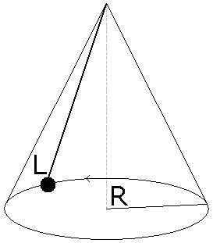
A tömegpont ebben az esetben vízszintes síkban mozog egy R sugarú körön, ennek megfelelően a fonál egy kúpfelületet súrol.
Levezethető, hogy a kúpinga keringési ideje
$T=2\sqrt{\frac{\sqrt{L^{2}-R^{2}}}{g}}$ ,
ahol L az inga hossza, R pedig a kör sugara, melyen a tömegpont kering.

3. Torziós inga
Ha egy torziós szálhoz rögzítünk egy merev testet és azt forgásba hozzuk (a szálra merőleges síkban), akkor a torziós szál a test forgó mozgását ahhoz hasonlóan lassítja, ill. gyorsítja, mint ahogy egy rugó a végéhez rögzített test rezgőmozgását. Így a test a szálra merőleges síkban ide-oda forog, a nyugalmi helyzetétől mért α szögelfordulás az időben harmonikusan változik.
A torziós szál által kifejtett forgatónyomaték (amely vissza akarja állítani az elcsavarás előtti állapotot) nagysága arányos a szögelfordulással, és ellentétes irányú azzal, azaz
$M=-Dα$,
ahol D egy, a torziós szálat jellemző arányossági tényező (számértékileg az 1 radián szögelforduláshoz tartozó forgatónyomaték), melynek neve direkciós vagy irányító nyomaték.
A test mozgásegyenletéhez írjuk fel az impulzusmomentum tételét:
$M=Θβ$ , ahol
M a forgatónyomaték,
$Θ$ a test tehetetlenségi nyomatéka a torziós szálra mint tengelyre vonatkoztatva,
β pedig a szöggyorsulás: $β=\ddot{α}$.
Ha az impulzusmomentum-tételbe beírjuk a fenti „nyomatéktörvényt” (ami az erőtörvény analogonja), akkor megkapjuk a torziós inga mozgásegyenletét:
$Θ\ddot{α}=-Dα$ .
Ez a differenciálegyenlet a $D/Θ={}^{2}$ jelöléssel az ismert alakba írható:
$\ddot{α}=-{}^{2}α$ ,
aminek a megoldása analóg a síkingáéval:
$α\left(t\right)=α_{0} cos⁡(t+{}_{0})$ .
Az $α_{0}$ és a ${}_{0}$ értékét a kezdőállapot határozza meg,
a periódusidő pedig kifejezhető a $D/Θ={}^{2}$ egyenletből:
$T=2π\sqrt{\frac{Θ}{D}}$ .

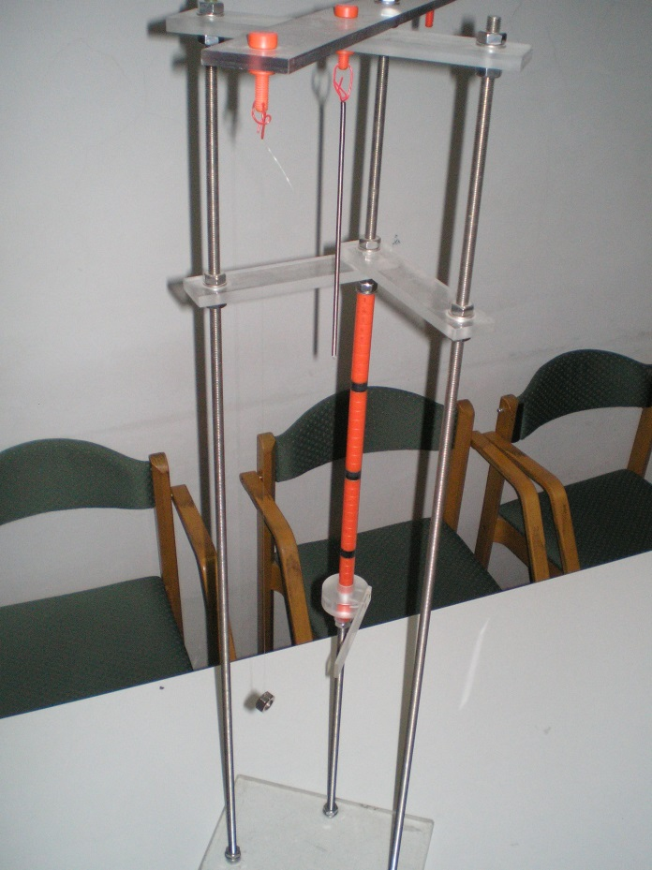
MÉRÉSEK

A mérésekhez a fotón látható állványt használjuk.
Erre van felfüggesztve egy rugó, és ezen van egy skála, amiről le lehet olvasni a rugó végének a pozícióját.
A rugót fogjuk használni torziós szálként is.
Az állványon van egy damilra függesztett anyacsavar, amit síkingaként tudunk használni.
Kúpingaként viszont nem az állványra rögzített szálat használjuk (mert nincs elég hely kúpinga létrehozására), hanem egy külön damilra kötött anyacsavart.

A stoppert a jobb oldali gombbal lehet indítani és megállítani, és a bal oldali gombbal lehet nullázni.

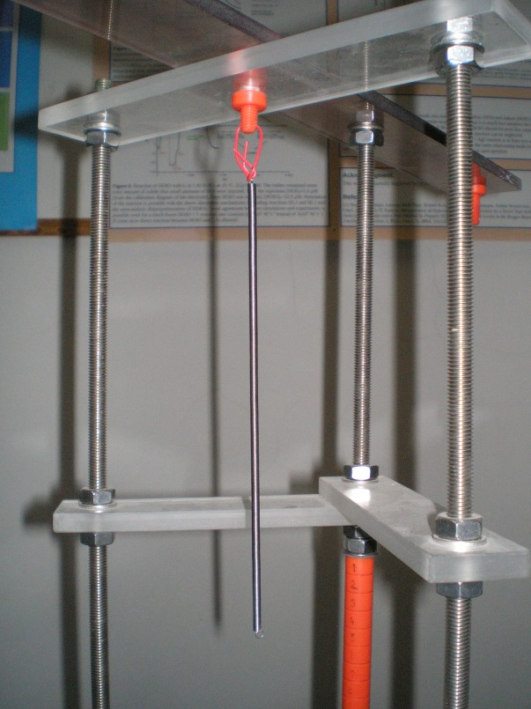
1.0. Rugóállandó meghatározása
különböző terhelések alkalmazásával

Eszközök:
- állvány, mm-es leolvasásra alkalmas skálával
- rugó
- anyacsavarok mint ismert tömegek
- PVC rúd, amire a tömegeket tesszük
- ismeretlen tömeg
- elektronikus mérleg

Mérési feladatok:

Mérjük meg a piros PVC rúd tömegét a mérlegen.

A rugó legalsó pontja pozíciójának leolvasása:
A rugó alsó pontjának pozícióját úgy tudjuk leolvasni, hogy a skálán le-fel csúsztatható plexi gyűrűről kinyúló jelölő felső síkját a rugó alsó végéhez állítjuk (az alatta levő csődarabbal tudjuk rögzíteni, hogy ne kelljen végig fogni), majd leolvassuk, hogy a plexi gyűrű teteje a skála milyen értékénél áll. A skála 1 cm magas hengerekből áll. Leolvassuk a számot arról a hengerről, ami teljes egészében a plexi gyűrű fölött van: ezen a fotón ez az 1. A millimétereket pedig úgy olvassuk le, hogy a plexi gyűrű fölött van egy 1 cm magas kis vékony gyűrű, ami milliméterenként be van karcolva. Erről leolvassuk, hogy hány mm van a még teljesen látszó cm-es gyűrű alja és a plexi gyűrű teteje között: ezen a fotón 7 mm (ill. elfogadható az is, ha 8 mm-nek olvassuk le). Tehát a leolvasandó érték 1,7 cm. (Figyelem, van olyan állvány, ahol a plexi gyűrűk két oldalán eltérő számok vannak, ebben az esetben mindig ugyanarról az oldaláról olvassuk le.)
A rugó legalsó pontjaként választhatjuk az alján levő kis hurok alját, de választhatjuk a menetek végét is, lényeg, hogy mindig azonos pontot mérjünk.

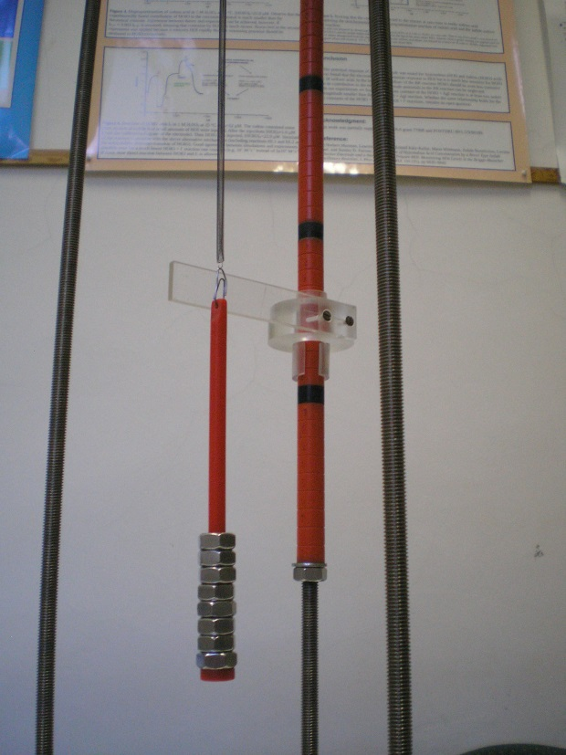
A rugó terhelése:
A piros PVC rúd a tetején levő gemkapocs segítségével akasztható a rugóra.
Az anyacsavarok áthúzhatók ezen a gemkapcson, fentről kell őket ráhúzni a PVC rúdra.
Az anyacsavarok tömegét nem kell megmérni, a tömegük a dobozuk tetejéről olvasható le.

Az ismeretlen tömeg egy szürke henger, amit szintén rá lehet húzni a PVC tartóra.

1.0.1. A rugó legalsó pontja pozíciójának leolvasása különböző terhelések mellett
Az adatlapon levő táblázatba mindig csak azt írjuk fel, hogy mi van a rugón, nem kell kiszámolni a terhelő tömegeket.
Végezzük el a mérést
- először a PVC rúd nélkül,
- azután az üres PVC rúddal,
- majd 1, 2, 3, … anyacsavarral terhelve, amíg a skála engedi!
Szükség esetén – ha a rugó gyengébb vagy erősebb – módosítsunk az anyacsavarok számán!

1.0.2. Terhelés az ismeretlen tömeggel
Tegyük a PVC rúdra az ismeretlen tömeget, és olvassuk le a rugó legalsó pontjának pozícióját! Akinek erős a rugója, tegyen néhány anyacsavart is az ismeretlen tömeg mellé, és azt a pozíciót jegyezze fel. Annyi anyacsavart tegyünk az ismeretlen tömeg mellé, hogy a rugó megnyúlása a lineáris szakaszra essen, azaz oda, ahol egy-egy csavar feltételekor kb. ugyanannyival nyúlik meg a rugó.

Kiértékelés:
1.0.1. Készítsük el a rugó kalibrációs diagramját, azaz ábrázoljuk a rugó legalsó pontjának pozícióját az anyacsavarszám függvényében!
Számoljuk ki a rugóállandót: először fejezzük ki az egyensúlyi egyenletből a rugó végének pozícióját a terhelő anyacsavarok számának függvényében, majd számítsuk ki az egyenes meredekségét a legkisebb négyzetek módszerével (a lineáris regresszió képletei megtalálhatók a honlapon), és számoljuk ki abból a rugó k rugóállandóját!
1.0.2. A kalibrációs diagram alapján határozzuk meg az ismeretlen tömeget!
1.0.3. Szorgalmi feladat: Becsüljük meg a tömegmérés hibáját abból kiindulva, hogy a leolvasás hibája 1 mm!

1.1. Harmonikus rezgőmozgás vizsgálata
Eszközök:
- állvány
- rugó
- anyacsavarok
- PVC rúd, amire a tömegeket tesszük
- stopper

Mérési feladatok:
1.1.1. Rezgésidő mérése három különböző terhelésnél
Három mérést végzünk három különböző terheléssel, pl. 4, majd 7, majd 10 anyacsavarral terhelve, illetve a rugó terhelhetőségének megfelelően válasszunk három különböző terhelést, amivel stabil rezgést tudunk létrehozni.
Ügyeljünk arra, hogy a függőleges rezgés mellett oldalirányú ingamozgás és csavarodó rezgés minél kevésbé lépjen fel. Ezt a legjobban úgy lehet elérni, ha a piros PVC rudat függőlegesen lefelé meghúzva engedjük el. Az amplitúdó ne legyen annyira nagy, hogy a rezgés tetején a rugó menetei egymáshoz érjenek (ezt kattogó hang, és szemmel láthatóan nem harmonikus mozgás jelzi). Nagy amplitúdónál a PVC rúd akár le is ugorhat a rugóról a rezgőmozgás tetején.
Hozzuk rezgésbe a rugót és mérjük meg 10 rezgés idejét mindhárom esetben!
A legnagyobb terhelésnél figyeljük meg, hogyan változik a rezgésidő az amplitúdót változtatva!
1.1.2. Szorgalmi feladat: Végezzük el az 1.1.1. mérést az ismeretlen tömeggel is! (Szükség esetén az ismeretlen tömeg mellé tegyünk néhány anyacsavart is.)
1.2. Szorgalmi feladat: Mérjük meg két különböző terhelésnél is, hogy kb. mennyi idő alatt csökken a felére a rezgés amplitúdója!

Kiértékelés:
1.1.1. Számoljuk ki a rugóállandót a három különböző terheléssel mért rezgőmozgás periódusidejéből, és hasonlítsuk össze ezeket az értékeket az 1.0.1 mérésben kiszámolt értékkel!
Szorgalmi feladatok:
1.1.2. A mért periódusidőből számoljuk ki az ismeretlen tömeget!

1.2. Magyarázzuk meg az eredményt! Melyik terhelésnél csillapodik gyorsabban, miért?

2.1. Matematikai inga - síkinga
Eszközök:
- az állványon damilra kötött anyacsavar
- mérőszalag
- stopper

Mérési feladatok:
Mérjük meg az inga hosszát: a mérőszalag elejét tegyük a damil felfüggesztési pontjához (a damilt tartó gemkapocs aljához), és olvassuk le az anyacsavar tömegközéppontjának helyét (a lyuk közepét).
Hozzuk lengésbe az ingát, és figyeljük meg, hogy a gemkapocs is mozog-e. Ha igen, akkor a pontos mérés érdekében mérés közben meg kell fogni, vagy meg kell keresni azt a lengési síkot, amikor nem mozog. Az inga lengési síkja kerülje el az állvány lábait. Próbáljuk úgy elindítani az ingát, hogy lengési síkja ne, vagy csak lassan forduljon el (a 10 lengés alatt még ne ütközzön bele az állvány lábaiba).

2.1.1. Lengésidő mérése kis kitérítéssel
Hozzuk lengésbe az ingát kis kitéréssel! (Az elméletből tudjuk, hogy a sinα ≈ α közelítés miatt a periódusidő képlete csak kis kitérítésre érvényes képlet, 5°-nál csak 0,05% az eltérés, de 22°-nál már 1%.)
Mérjük meg 10 periódus idejét!
Ismételjük meg a mérést ötször (azonos, kis kitéréssel).

2.1.2. Lengésidő mérése nagyobb kitérítéssel
Mérjük meg a periódusidőt háromszor, úgy, hogy egyre nagyobb kitéréssel indítjuk az ingát! Itt is 10 periódus idejét mérjük, de mindegyiket csak egyszer.

Kiértékelés:
2.1.1. Számoljuk ki a periódusidőt (T), és a periódusidő hibáját (ΔT) 95%-os konfidenciaszinten!
A periódusidőből számítsuk ki a g értékét!
Számoljuk ki a Gauss-féle hibaterjedést alkalmazva, hogy mekkora Δg hibával tudjuk meghatározni g értékét! A hosszmérés hibáját becsüljük meg, mennyi lehetett esetünkben.
Ellenőrizzük, hogy a g = 9,81 m/s² érték beleesik-e az általunk kiszámolt g ± Δg intervallumba; ha nem, keressünk rá elfogadható magyarázatot!
2.1.2. Írjuk le, mit tapasztaltunk! Hogyan változik a periódusidő a maximális kitérés függvényében?

2.2. Matematikai inga - kúpinga
Eszközök:
- damillal összekötött két anyacsavar
- mérőszalag
- stopper

Mérési feladat:
Mérjük meg az inga hosszát: a mérőszalag elejét tegyük oda, ahol a damil az egyik anyacsavarra rá van kötve, és olvassuk le a másik anyacsavar tömegközéppontjának helyét.
2.2.1. Vizsgáljuk meg kísérletileg, miért okoz problémát, hogy pontosan egy kúpfelületen mozogjon a kötél! A kísérletet két hallgató végezze: az egyik tartsa az ingát, a másik próbálja meg megfelelő mozgásba hozni.
2.2.1. Mérjük meg a kúpinga keringési idejét „kis”, ill. „nagy” sugarú körön! Két hallgató végezze a mérést: az egyik pörgesse a kúpingát, a másik pedig végezze az időmérést! Mindkét esetben a 10 kör megtételéhez szükséges időt mérjük meg.

Kiértékelés:
2.2.1. Írjuk le röviden a megfigyeléseket!
2.2.1. Számoljuk ki a „kis”, ill. „nagy” kör sugarát!

3. Torziós inga
Eszközök:
- állvány
- rugó
- hengeres műanyag doboz
- textilbakelit korongok
- stopper
- mérőszalag
- elektronikus mérleg

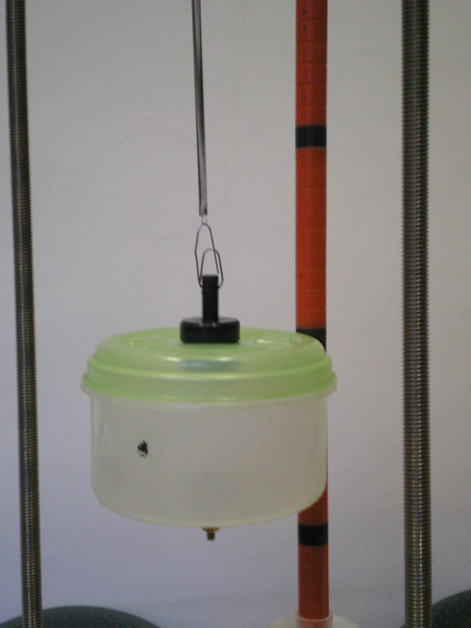
Mérési feladat:

3.1. A torziós inga periódusidejének mérése
Akasszuk a műanyag dobozt a rugóra, majd tekerjük legalább 3-4 fordulatot jobbra vagy balra a dobozt. Úgy engedjük el, hogy a doboz ne rugózzon (vagyis elengedéskor meg kell találni azt a magasságot, ami a dobozzal terhelt rugó egyensúlyi helyzete), és ne is lengjen, mint egy inga (vagyis függőlegesen kell elengedni).
Mérjük meg 1 periódus idejét a hengeres dobozzal terhelt rugó esetén! Itt a hosszabb periódusidő miatt elég 1 periódus idejét mérni. A félperiódusnál a doboz egy pillanatra megáll, majd a másik irányba kezd forogni, és a második megállásnál érkezik vissza a kiindulási állapotba.

Ezután erősítsünk egy textilbakelit korongot a doboz aljához, és mérjük meg így is a periódusidőt!
Mérjük meg a korong tömegét elektronikus mérleggel, a sugarát pedig mérőszalaggal.
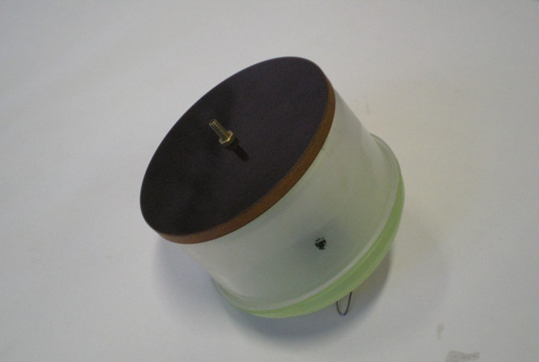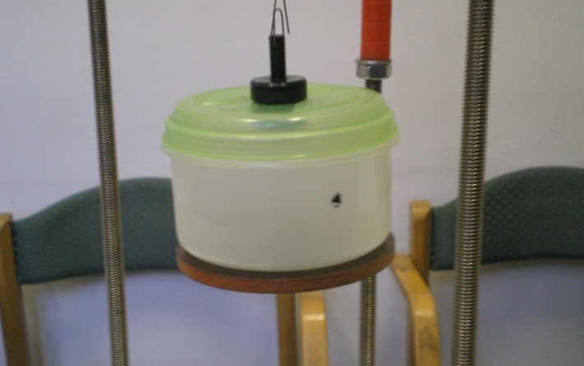

3.2. Szorgalmi feladat: Erősítsünk egy másik, eltérő sugarú korongot is a doboz aljára és mérjük meg azzal is a periódusidőt, majd – ha a rugó elég erős – mérjük meg a periódusidőt úgy is, hogy mindkét korong a doboz aljára van rögzítve.

Kiértékelés:
3.1. Számoljuk ki a korong tehetetlenségi nyomatékát (a korong adataiból)!
Számítsuk ki a doboznak a forgástengelyre vonatkoztatott tehetetlenségi nyomatékát a két mért periódusidőből! (Itt felhasználjuk, hogy a tehetetlenségi nyomaték additív mennyiség. A torziós szál D direkciós nyomatékát nem szükséges kiszámolni.)
3.2. Szorgalmi feladat: Számítsuk ki a doboz tehetetlenségi nyomatékát a 4 (ill. 3) mért periódusidő alapján görbeillesztéssel!
Kérdések, gyakorló feladatok

Minimumkérdések a beugró zh-ban:
- a mérések felsorolása, elve, a szükséges eszközök és alkalmazandó képletek;
- frekvencia, körfrekvencia, amplitúdó;
- lineáris rugalmas erő, rugóállandó;
- rugó végéhez rögzített csillapítatlan rezgőmozgást végző test periódusideje;
- síkinga periódusideje;
- a képletekben szereplő mennyiségek mértékegysége.

Az alábbi kérdések, feladatok, illetve ehhez hasonlóak várhatóak még a beugró zh-ban:

Rövid elméleti kérdések:
- egy pontos rugós erőmérő rugójának a hossza bizonyos határokon belül arányos a rá ható erővel?
- a rugóállandót kétszeresére növelve, a rugó végén lévő tömegpont tömegét pedig felére csökkentve harmonikus rezgőmozgás esetén a periódusidő is a felére csökken?
- síkinga periódusideje függ a kitéréstől?
- síkinga periódusideje egyenesen arányos az inga hosszával?
- harmonikus rezgőmozgásnál a periódusidő az amplitúdó négyzetgyökével egyenesen arányos?
- ha van két egyforma hosszú és egyforma k₁ rugóállandójú rugónk és az egyiket a másik végéhez toldjuk, akkor az így kapott rugó k rugóállandója az egyes rugókénak kétszerese lesz (k = 2 k₁)?
- kúpinga periódusideje a kötélnek a függőlegessel bezárt szögét növelve nő?
- egy harmonikus rezgőmozgás periódusideje független a rezgés amplitúdójától?
*A válaszokhoz indoklást is kérünk!

Számolási feladatok:

1. Egy rugós erőmérő rugóállandója 5,0 N/m. A rugómérőt 6 anyacsavarral terhelve a rugó végének pozíciója 6,2 cm. Most ráfüggesztünk a mérlegünkre egy Túró Rudit is (a 6 anyacsavar mellé) és azt tapasztaljuk, hogy a rugó végének pozíciója 12,1 cm-re változott.
a) Mennyi a Túró Rudi tömege?
b) A 6 anyacsavar és a rugó végén levő tartószerkezet tömege együttesen 60 g.
Mennyi a rezgésideje ennek a rendszernek,
és mennyire nő meg ez a Túró Rudi hatására?

Megoldás:
a) m_{TúróRudi} g = k Δℓ → m_{TúróRudi} = k Δℓ / g = 5,0∙(12,1–6,2)∙10^{–2}/ 9,81 = 0,030 kg = 3,0 dkg
b) T = 2π$\sqrt{m/k}$ m _{6 anyacsavar + tartó} = 0,06 kg → T₁ = 0,688 s
m 6 anyacsavar + tartó + TúróRudi = 0,09 kg → T₂ = 0,843 s

2. Kísérleteinkhez egyforma k erőállandójú súlytalan rugók és m tömegű csavarok állnak a rendelkezésünkre. Ha egy rugó végére 1 db csavart helyezünk, akkor a mért rezgésidő T.
a) Hányszorosa ennek a T időnek egy olyan rendszer periódusideje, amelyben N darab csavart teszünk a rugó végére?
b) 2 rugót párhuzamosan kötünk egyetlen csavarra (a csavart két rugóval függesztjük fel).
Mekkora lesz így a rezgés periódusideje? Indokoljuk a választ!
c) N darab rugót összekötünk úgy, hogy az egyik rugó végét a másik rugó elejébe akasztjuk, azaz egy “rugó lánc” jön így létre. E lánc végére egyetlen csavart teszünk. Mennyivel hosszabb vagy rövidebb ennek a rendszernek a periódusideje, mint az egy rugót és egy csavart tartalmazó rendszeré?

Megoldás:
a) Mivel T = 2π$\sqrt{m/k}$, N db esetén $\sqrt{N}$-szeresére nő.
b) A két párhuzamosan kötött rugót egy kétszer akkora rugóállandójú rugónak tekinthetjük, így a periódusidő $\sqrt{2}$-ed részére csökken.
c) Az N db egymás után kötött rugót egy olyan rugónak tekinthetjük, melynek rugóállandója N-ed része egy rugóénak, így a periódusidő $\sqrt{N}$-szeresére nő.

3. Kúpinga hossza 1 m, a függőlegessel bezárt szöge 60°. Mekkora a körpályán keringő test tömege, ha a fonálerő 10 N? (g = 9,81 m/s²)
Megoldás:
RAJZ (mg és F_{fonál} eredője vízszintes) → mg / F_{fonál} = cos 60° ⇒ m = 0,5097 kg.

4. Egy ℓ₀ = 22 cm hosszú, k = 4,2 N/m rugóállandójú rugóra m tömegű testet akasztunk, meghúzzuk lefelé Δℓ = 12 cm-t, elengedjük, és megmérjük 10 rezgés idejét: t₁₀ = 8 s.
a) Mekkora a rugó végére akasztott test tömege?
b) Mennyi lenne 10 rezgés ideje, ha kétszer akkora tömeget akasztanánk a rugó végére?
(A rugót kezdetben ugyanannyival húzzuk ki.)
Eredmény: a) m = 0,0681 kg; b) t_{10, 2m} = 11,31 s

5. Mechanika mérésen matematikai inga periódusidejéből számolják ki a hallgatók a nehézségi gyorsulás értékét. Az inga hossza L = 36 cm, a mért periódusidők
1,24 s 1,24 s 1,25 s 1,22 s 1,24 s 1,25 s
Adjuk meg a periódusidőt és hibáját 90%-os konfidenciaszinten!
Eredmény: T = (1,2367 ± 0,0085) s

6. Neil Armstrong a Hold felszínén egy L = 26,0 cm hosszú matematikai inga periódusidejét
2,50 s-nak mérte. Mekkora nehézségi gyorsulás számítható ebből?
Eredmény: g_{Hold} = 1,64 m/s²

7. Kísérleteinkhez egyforma k erőállandójú súlytalan rugók és m tömegű csavarok állnak a rendelkezésünkre. Ha egy rugó végére 1 db csavart helyezünk, akkor a mért rezgésidő T.
Hányszorosa ennek a T időnek egy olyan rendszer periódusideje, amelyben 8 darab csavart helyezünk 2 párhuzamosan kötött rugó végére (a 8 csavart két rugóval függesztjük fel)?
Eredmény: T’ = 2 T

